**PRAKTIKUM PEMOGRAMAN**

**BERORIENTASI OBYEK LANJUTAN**

**KELAS C**



**DISUSUN OLEH :**

Nama : Johanes Yogtan Wicaksono Raharja

NIM : 215314105

**TEKNIK INFORMATIKA**

**FAKULTAS SAINS DAN TEKNOLOGI**

**UNIVERSITAS SANATA DHARMA YOGYAKARTA**

**2022**

**Latihan**

1. Buatlah suatu kelas Latihan StringConstructors di bawah ini!

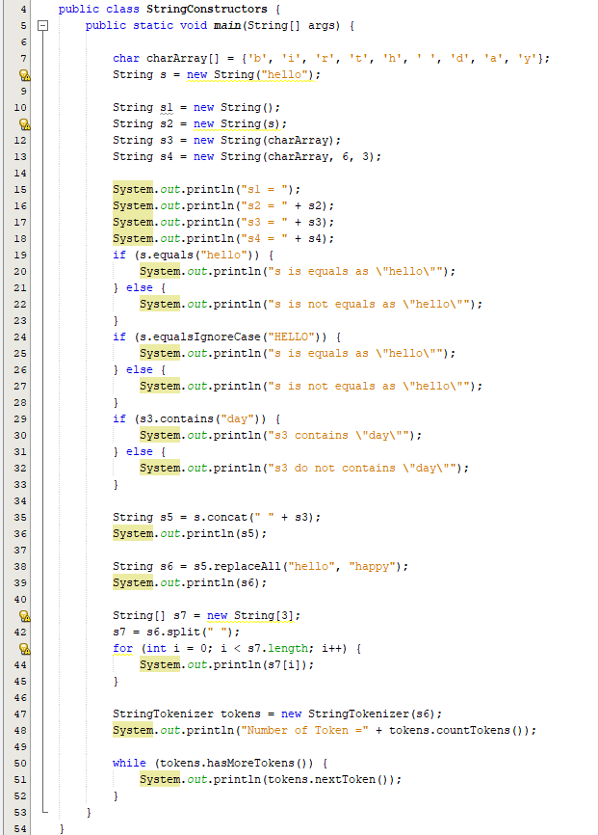

1. Buatlah suatu kelas Latihan RegexSubstitution di bawah ini!

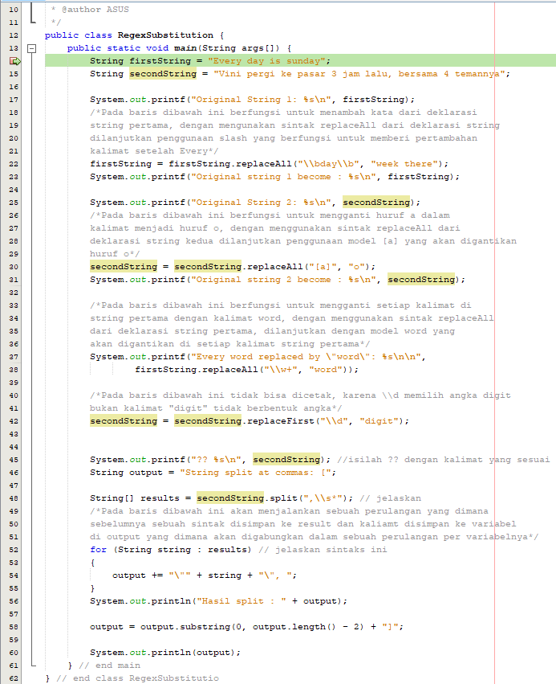

1. Pada kasus perpustakaan tambahkan perintah berikut ini

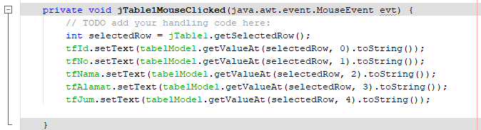

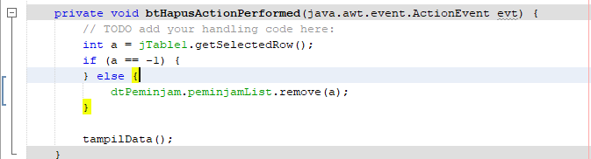

1. Tambahkan pula Exception Handling dengan menggunakan manipulasi String (regular expression) untuk mengecek input pada JTextField :

• idPeminjam harus diawali M/D/U

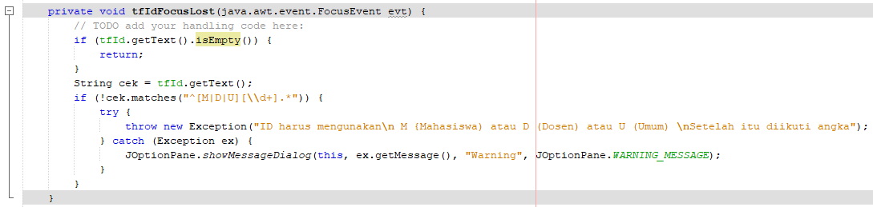

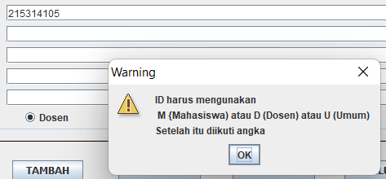

• nama tidak mengandung angka

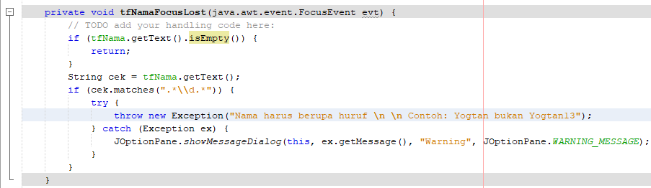

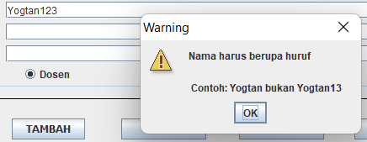

• nim berupa 9 digit angka, nik berupa 16 digit angka, nip berupa 18 digit angka

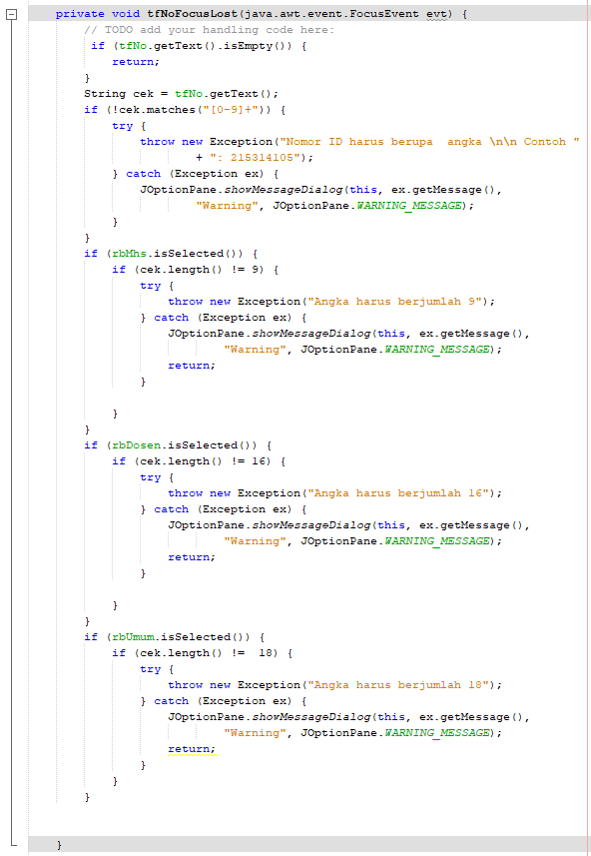

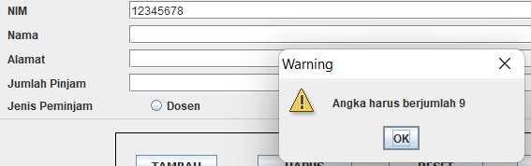

• maks pinjam untuk Mahasiswa : 5, Dosen : 7, Umum : 3

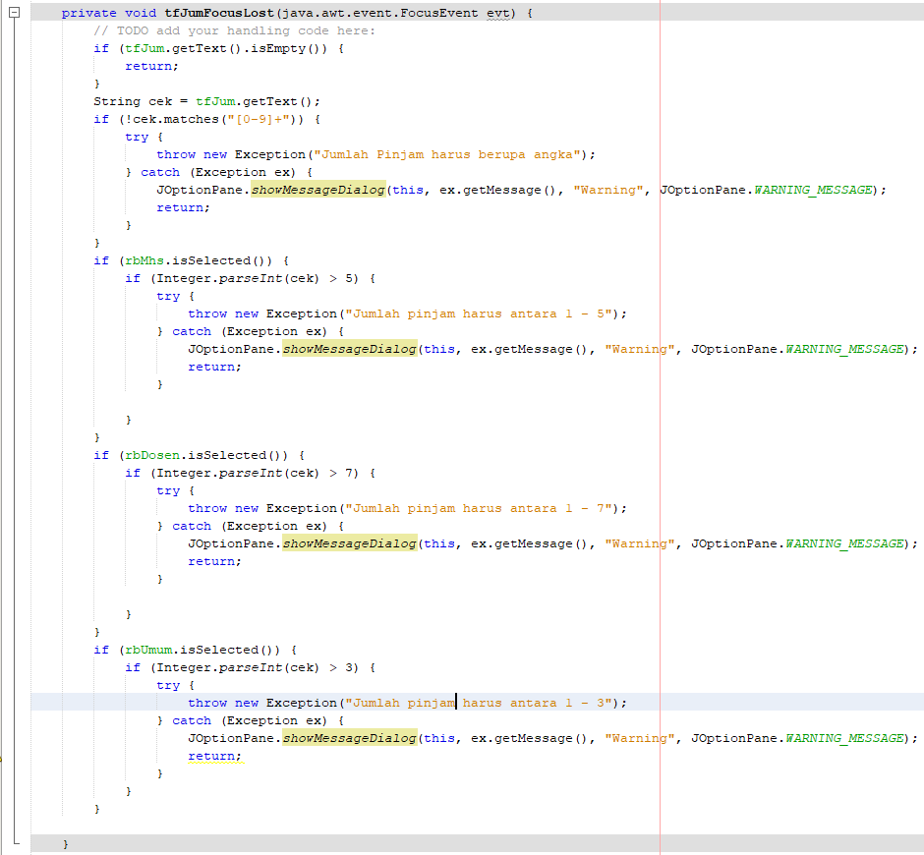

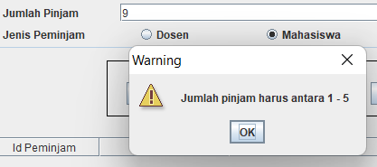

• idKoleksi harus diawali D/B/M

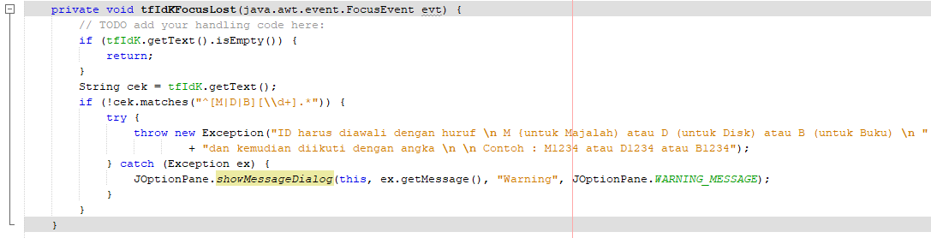

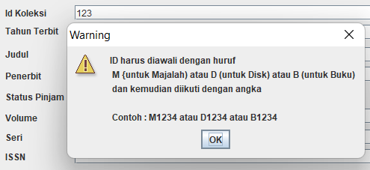

• tahunTerbit berupa 4 digit angka tahun

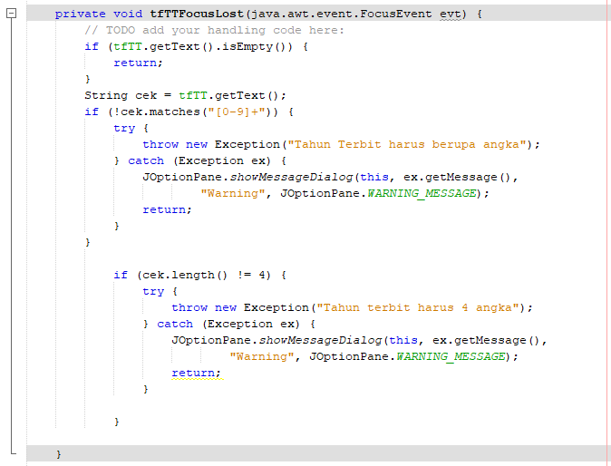

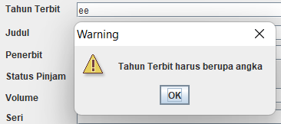

• volume, seri, halaman berupa digit integer

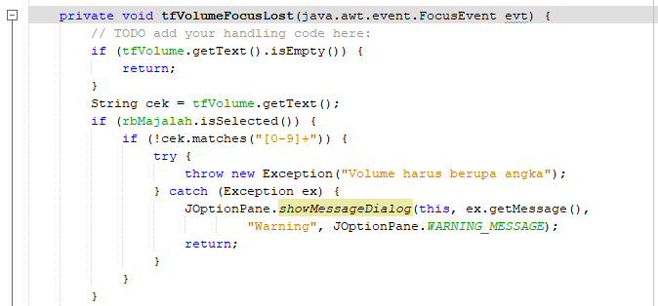

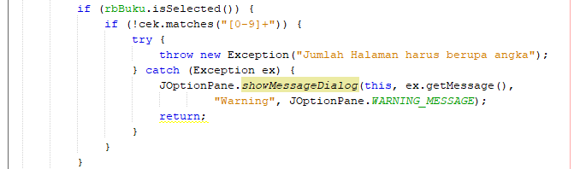

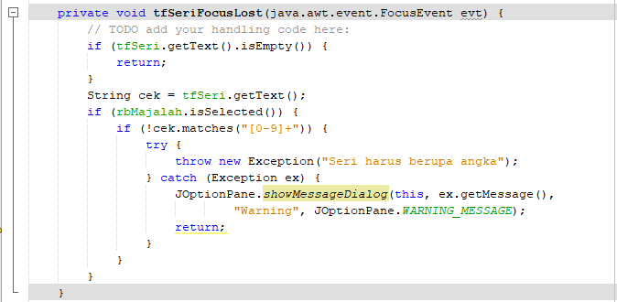

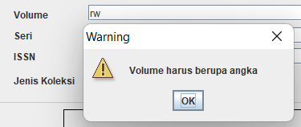

• format Disk berupa “Audio”, “Video” atau “Document”

